点击链接加入群（560178601）：<https://jq.qq.com/?_wv=1027&k=5kZf4ew>



捅菊花,不放手,40秒后  
看见这个画面  
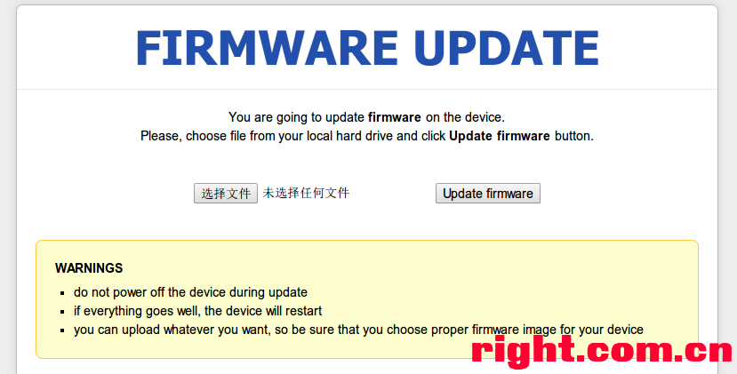   
  
  
上传官改固件,升级,如下图  
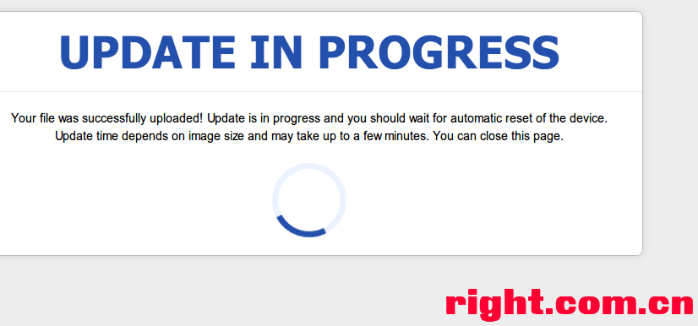   
  
  
耐心等待,进入官方固件后台,说明成功刷入官改  
  
  
拔电源,再次捅菊花,等到前面板灯颜色交替闪烁就进入breed了,如下图,熟悉的界面  
  
  
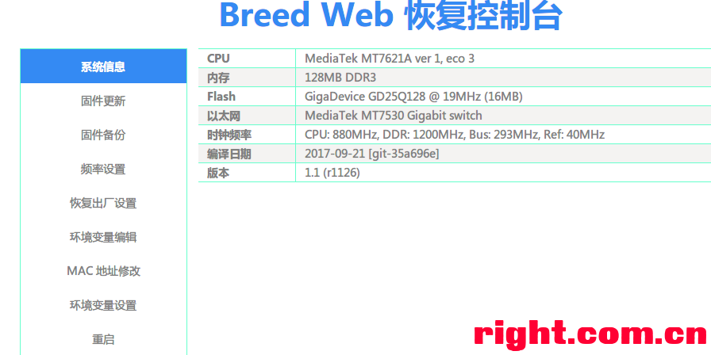

点击链接加入群（560178601）：<https://jq.qq.com/?_wv=1027&k=5kZf4ew>